环境工程实验指导讲义（自编）

实 验 须 知

- 学生进实验室做实验以前，应做好实验前的准备。
- 先详细阅读实验指导书和相关专业课本，搞清实验的原理和目的，使实验具有充分的理论基础，以更好的指导实验。
- 熟悉实验的操作步骤，对于每一步操作的内容、使用的设备仪器、观察和记录的内容、注意事项，要求做到心中有数。
- 进入实验室后，应注意的问题。
- 实验中贵重仪器的使用首先要请教指导教师，不得擅自使用，以免损害仪器。
- 在实验过程中按照分工做好实验的操作及数据的记录。
- 对玻璃器皿必须轻拿轻放，小心清洗、以防打碎。
- 在实验室做实验，不准吃食品，不准玩闹，注意安全。
- 学生做完实验后，应将所用的玻璃器皿和设备擦洗干净并整理好，得到老师许可，才能离开实验室；如不慎损坏实验用品，应向老师报告登记，酌情赔偿处理。
- 实验结束后，应认真整理数据，指导教师签字认可后，方可离开实验室。
- 按照要求书写实验报告，及时上交。
大气污染控制工程
旋风除尘器性能实验
一、实验目的
通过本实验，希望达到以下目的：
（1）掌握旋风除尘器性能测定的主要内容和方法，并对影响旋风除尘器性能的主要因素有较全面的了解。
（2）掌握旋风除尘器的除尘原理，观摩除尘器内颗粒物的运动轨迹。
（3）通过测定不同风速（流量）条件下，旋风除尘器的压力损失和除尘效率，熟悉除尘器的应用条件。
二、实验装置与设备
1.试验装置
本试验装置如图所示，含尘气体由双扭线集流器流量计进入系统，通过旋风除尘器将粉尘从气体中分离，净化后的气体由风机经过排气管排入大气。所需含尘气体的浓度由发尘装置配置。
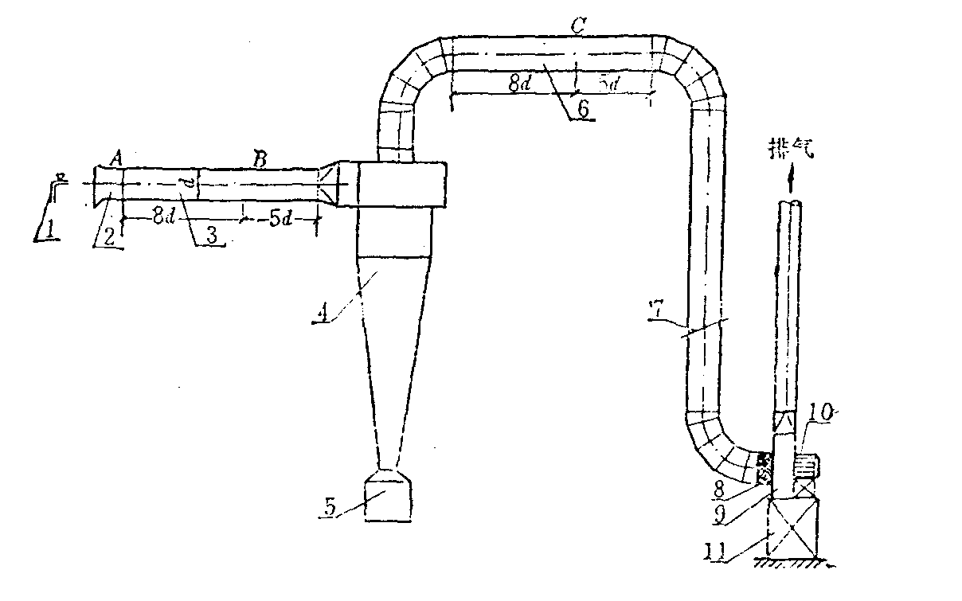
1－发尘装置；2—进气口；3－进气管；4－旋风除尘器；5－灰斗；6－排气管
2. 仪器
（1）烟气分析仪（带采样探头） 2台
（2）U形压差计 2个
（3）毕托管 2支
（4）干湿球温度计 1支
（5）空盒气压计 1台
（6）托盘天平（分度值1g） 1台
（7）秒表 2块
（8）钢卷尺 2个
（9）组合工具；1套。
三、实验原理：
普通旋风除尘器是由进气管、筒体、发尘装置和排气管等组成，含尘气流进入除尘器后，沿外壁由上向下作旋转运动，同时有少量气体沿径向运动到中心区域，当旋转气流的大部分达到锥体部后，转而向上沿轴心旋转，最后经排气管排出。气流作旋转运动时，尘粒在离心力作用下，逐步移向外壁，到达外壁的尘粒在气流和重力共同作用下，沿壁面落入灰斗。
四、实验步骤
（1）首先检查设备系统外况和全部电气连接线有无异常（如管道设备无破损，U型压力计内部水量适当等），一切正常后开始操作。
（2）打开电控箱总开关，合上触电保护开关。
（3）在风量调节阀关闭的状态下，启动电控箱面板上的主风机开关。
（4）调节风量调节开关至所需要的风档：正确连接毕托管和烟气分析仪，记录该工况下的旋风除尘器的动压值、静压值和管内气体的流速，并通过U型压差计录下该工况下的旋风除尘器压力损失。
（5）将一定量的粉尘加入到自动发尘装置灰斗，调节试验所需的气体流量，然后启动自动发尘装置电机，并可调节转速控制加灰速率，记录发尘时间。
（6）调节不同的气体流量可通过计量加入的粉尘量和捕集的粉尘量（卸灰装置实验前后的增重）来估算除尘效率。
（7）根据发尘时间、粉尘加入量、以及除尘效率，对除尘器进出口气流中的含尘浓度进行计算。
（8）改变不同流量按（3）～（7）重复测量和计算4次。
（9）实验完毕后依次关闭发尘装置、主风机，并清理卸灰装置。
（10）关闭控制箱主电源。
（11）检查设备状况，没有问题后离开。
五、实验结果整理
1、除尘系统中气体含尘浓度的计算
（1）旋风除尘器入口前气体含尘浓度的计算
$C_{i}=\frac{G_{f}}{Q_{i}τ}$ （1）
（2）旋风除尘器出口后气体含尘浓度的计算
$C_{0}=\frac{G_{f}−G_{s}}{Q_{0}τ}$ （2）
式中：$C_{i},C_{0}$——除尘器进、出口的气体含尘浓度，g/m³；
$G_{f}$、$G_{s}$——发尘量与收尘量，g；
$Q_{i},Q_{0}$——除尘器进、出口的气体量，m³/s；
$τ$——发尘时间，s。
2、除尘效率的测定与计算
（1）质量法 测出同一时段进入除尘器的粉尘质量$G_{f}$（g）和除尘捕集的粉尘质量$G_{s}$（g），则除尘效率
$η=\frac{G_{s}}{G_{f}}×\text{100\%}$ （3）
（2）浓度法 用等速采样法测出除尘器进口和出口管道中气流含尘浓度$C_{i},C_{0}$ mg/g³，则除尘效率
$η=\left(1−\frac{C_{0}Q_{0}}{C_{i}Q_{i}}\right)×\text{100\%}$ （4）
3、试验数据记录表
除尘器处理风量测定结果记录表
测定次数 | 烟气分析仪的静压读数p_{s}/Pa | 烟气分析仪的动压读数p_{s}/Pa | 烟气分析仪流速读数v/m/s | 除尘器进口截面积f/m² | 除尘器的压力损失${Δp}/{\text{Pa}}$

测定次数 | 发尘量G₁/g | 发尘时间$τ/s$ | 除尘器进口含尘浓度${ρ_{1}}/(g\text{.}m^{3})$ | 收尘量G₂/g | 除尘器出口含尘浓度${ρ_{2}}/(g\text{.}m^{\text{-3}})$ | 除尘器除尘效率$η\text{/\%}$
除尘器效率测定结果记录表
以$v_{1}$为横坐标、$Δp$为纵坐标，以$v_{1}$为横坐标，$η$为纵坐标，将上述实验结果绘成曲线。
4.技术性能示意表达
实验用的除尘器规格：D= mm
实验粉尘：滑石粉d_{pm =} $μm$
实验环境： 气温t = ℃ ,相对湿度$φ$= %，
空气密度：$ρ_{g}=$ kg/m³
六、 实验结果讨论
（1）通过实验，从旋风除尘器效率$η$与运行阻力$Δp$随入口气速$v_{1}$变化的规律中可得到
什么结论？它对旋风除尘器的选择和运行有何意义？
（2）对目前关注的PM₁₀的净化，分析旋风除尘器能否达到较好的净化效率？

吸收法净化气体中的二氧化硫
一 、实验目的
本实验采用填料吸收塔，分别用清水和5%的NaOH 或NaCO3溶液吸收SO2。通过实验，可初步了解用填料塔吸收净化有害气体的实验研究方法，同时有助于加深理解物理吸收和化学吸收过程的基本原理以及填料塔内气、液接触状况。通过本实验，拟达到以下目的：
- 了解用吸收法净化废气中SO2的效果。
- 改变气流速度，观察填料塔内气液接触状状和液泛现象。
- 掌握填料吸收塔的吸收效率以及压降的测定方法。
- 加深对物理吸收体系（清水吸收）与化学吸收体系（碱液吸收SO2）的区别的印象。
二 、实验原理
含有SO2的气体可通过吸收净化。由于SO2在水中溶解度不高，常采用化学吸收方法。本实验进行物理吸收和化学吸收性能的比较。化学吸收的吸收剂种类较多，本实验采用NaOH 或NaCO3溶液作为吸收剂，吸收过程的主要化学反应如下：
2 NaOH+SO₂ Na₂CO₃+H₂O
Na₂CO₃+SO₂ Na₂SO₃+CO₂
Na₂SO₃+ SO₂+H₂O 2NaHSO₃
实验过程中通过测定填料吸收塔进、出口气体中SO2的含量，可近似计算出吸收塔的平均净化效率，进而了解吸收效果。
实验中通过U形管压差计测出一段高度填料塔静压差，从而确定填料塔的压降。
通过对比清水吸收和碱液吸收SO2，可根据实验数据认识物理吸收和化学吸收的差异。
三、实验装置与设备
- 实验装置
实验装置如下图所示。吸收液经泵提升后通过转子流量计，由填料塔上部经喷淋装置进入塔内，流经填料表面，由塔下部排出，回到液体槽或排放。空气从涡轮气泵输出后，进入混合缓冲器，并与SO2气体相混合，配制成一定浓度的混合气，SO2来自钢瓶，并经过流量计量后进入混合缓冲器。含SO2的气体通过转子流量计计量从塔底进气口进入填料塔内，通过填料塔层后，尾气由塔顶排出。
1，3. 转子流量计 2. 气泵 4. SO2钢瓶 5. 缓冲器 6.吸收塔

- 实验设备和仪器仪表
- 涡轮气泵：压力0.016Mpa，气量6~60m³/h，1台。
- 液体SO2钢瓶：1瓶。
- 有机玻璃填料塔：D=100㎜，H=800㎜，1座。
- 填料：直径约8㎜的聚乙烯环，若干。
- 泵：扬程4.2m,流量1000L/h ,1台。
- 塑料混合缓冲罐：0.5m³,1个。
- 受液槽：500㎜*400㎜*600㎜，1个。
- 转子流量计（水）：LZB-40 ，10～100L/h，1只。
- 转子流量计（气）：LZB-40，6～60m³/h,1只。
- SO2气体流量计：60～600ml/min，1个。
- U形管压力计：200㎜，1支。
- 温度计：0～100℃，1支。
- 空盒大气压力计：DYM3，1只。
- 烟气分析仪： 1台。
四 、 实验步骤
（1）按图正确连接实验装置，并检查系统是否漏气（肥皂水检漏）。将三通阀旋至旁通管线接通位置，并在液槽中注入配制好的5%NaCO3溶液。
（2）打开循环泵9，并调节液体流量，使液体均匀喷撒，并沿填料表面缓慢流下，以充分润湿填料表面，当液体由塔底流出后，将液体流量调到低于35 L/h。
（3）关闭打开吸收塔的采样阀，将三通切换到洗涤塔管线连通的位置，开启风机，并逐渐通过调节a、c阀调节空气流量，使得塔内出现液泛现象，仔细观察此时的气、液接触状况，并记录液泛时的气速（由空气流量计计算）。
（4）逐渐减小气体流量，消除液泛现象，确定出工况的气体流量后，在该气体流量下，在吸收塔的采样阀e的情况下，通过三通切换和调节阀门g使得两条平行管线间的阻力系数基本相等。
（5）在三通阀为旁通管路情况下，开启SO2气瓶并调节其流量，使空气中的SO2含量为100ppm～400ppm。
（6）切换三通阀至吸收塔管线，正常工作数分钟，待塔内操作完全稳定后，按表1，表2的要求开始测量并记录有关数据。
（7）在液体流量不变且空气中SO2浓度大致相同的情况下，改变空气的流量，按上述方法，测取2～4组数据。
（8）实验完毕后，先关掉SO2气瓶，待1～2min 后再停止供液，最后停止鼓入空气。
（9）采用清水（自来水）进行清洗，待流出液PH基本接近中性时，开启SO2气瓶并调节其流量，使空气中SO2的含量为100ppm～400ppm。
（10）重复步骤（5）～（7），进行清水介质的吸收实验，按表1、表2记录。
五、实验结果整理
1.实验数据处理
（1）吸收塔的平均净化效率可由下式近似求出：
$η=\left(1−\frac{ρ_{2}}{ρ_{1}}\right)×\text{100}\text{\%}$ （1）
式中——$ρ_{1}$吸收塔进口处气体中SO2浓度，mg/m³(标准状态下)；
$ρ_{2}$吸收塔出口处气体中SO2浓度，mg/m³(标准状态下)；
（2）吸收塔的压降计算：
$Δp=p_{1}−p_{2}$ （2）
式中——$p_{1}$吸收塔进口处气体静压，Pa；
$p_{2}$吸收塔进口处气体静压，Pa；
（3）仪器测定的气体中SO2体积分数n*10⁻⁶与质量浓度的转化关系：
$ρ=\frac{\text{64}}{\text{22}\text{.}4}×n$ （3）
式中——$ρ$气体中SO2质量浓度，mg/m³(标况下)；
64——SO2相对分子质量。
(4) 以浓度差为推动力的体积吸收系数（K_{Ya}）可通过下式计算：
$K_{\text{Ya}}\left(\text{kmol}\text{.}m^{−3}\text{.}h^{−1}\right)=\frac{Q\left(y_{1}−y_{2}\right)}{\text{hA}{Δy}_{m}}$ （4）
${Δy}_{m}=\frac{y_{1}−y_{2}}{\text{ln}\frac{y_{1}}{y_{2}}}$ （5）
Q———通过填料塔的空气流量，kmol/h；
h———填料层高度，m
A———填料塔的截面积，㎡；
y₁ y₂———进出填料塔气体中SO2比摩尔分率；
${Δy}_{m}$————对数平均推动力；
- 实验结果记录
液泛速度 m/s
根据实验结果，以孔塔气速为横坐标、分别以吸收效率和压降为纵坐标，绘制曲线。
六、实验结果讨论
（1）从清水河碱液吸收的实验结果所绘制的曲线，你可得出那些结论？
（2）通过实验，你有什么体会？
表1 实验系统测定结果记录表及数据处理表
测量次数 | 液体流量（L/h） | 空气流量 |  | SO2流量 |  | 气体状态 |  | 塔前后气体中SO2浓度 |  | 填料层高度（㎜） | 塔截面积A/㎡
测量次数 | 液体流量（L/h） | 体积流量/ m³/h | 摩尔流量/kmol.h⁻¹ | 体积流量/ m³/h | 摩尔流量/kmol.h⁻¹ | 温度℃ | 压力Pa | 塔前质量浓度$ρ_{1}$/mg/m³ | 塔前质量浓度$ρ_{2}$/mg/m³ | 填料层高度（㎜） | 塔截面积A/㎡
测量次数 | 液体流量/ kmol.h⁻¹ | 液气比L/m³ | 空塔气速（m/s） | 碱液体积吸收系数K_{Ga}/kmol.m⁻³.h⁻¹Pa⁻¹ | 吸收效率$η$% | 压降△P/Pa

粉尘真密度的测定

一、实验目的
粉尘的真密度是指将粉尘颗粒表面及其内部的空气排出后测得的粉尘自身的密度。真密度是粉尘的一个基本物理性质，在除尘系统的设计中有着重要作用。真密度对于以重力沉降、惯性沉降和离心沉降为主要除尘机制的除尘装置的除尘性能影响很大，是进行除尘理论计算和除尘器选型的重要参数。测定粉尘真密度，可为除尘器的选择和除尘系统的设计提供必要的参数。通过本实验应达到以下目的。
1．了解测定粉尘真密度的原理及掌握真空法测定粉尘真密度的方法。
2．了解引起真密度测量误差的因素及消除方法，进一步提高实验技能。

二、实验原理
粉尘的真密度是指粉尘的干燥质量与其真体积(总体积与其中空隙所占体积之差)的比值，单位为g/cm³。
在自然状态下，粉尘颗粒之间存在着空隙，有些种类粉尘的尘粒具有微孔，另外由于吸附作用，使得尘粒表面为一层空气所包围。在此状态厂测出的粉尘体积，空气体积占了相当的比例、因而并不是粉尘本身的真实体积，根据这个体积数值计算出来的密度也不是粉尘的真密度，而是堆积密度。
用真空法测定粉尘的真密度，是使装有一定量粉尘的比重瓶内造成一定的真空度，从而除去粒子间及粒子本体吸附的空气，用一种已知真密度的液体充填粒子问的空隙，通过称量，计算出真密度的方法。称量过程中的数量关系如下图所示。
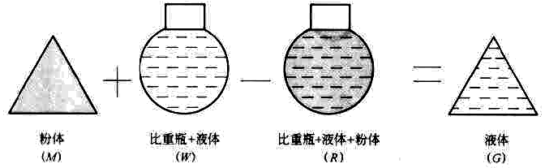
图2-1 粉尘真密度测定中数量关系
实验用粉尘真密度计算公式为：
式中 M 一 粉尘尘样的质量，g ；
W — 比重瓶加液体的总质量，g；
R — 比重瓶加剩余液体加粉尘的总质量，g；
G — 排出液体的质量，g；
V — 粉尘的真体积，cm³；
ρ_{L} — 液体的密度，g/cm³；
ρ_{P} — 粉尘的真密度，g/cm³。

三、仪器设备和试剂
1．仪器设备
(1)带有磨口毛纫管塞的比重瓶3—4个，
(2) 分析天平(分度值为0.0001g) 1台；
(3)恒温水浴(能保持20土0.5℃的恒温) 1台；
(5)电烘箱 1台；
(6)干燥器 1个；
(7)烧杯 1个；
(8)抽真空装置 1套
2．试剂
滑石粉，蒸馏水和滤纸等。
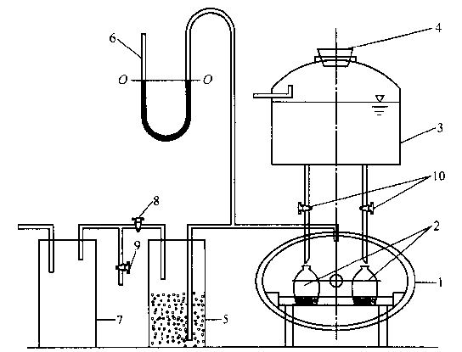
1-真空缸、2-比重瓶、3-贮液缸、4-橡皮塞、5-干燥瓶、6-U型压力计、7-真空泵、8，9，10-活塞
图2-2 真空法测定粉尘真密度装置示意图

四、实验步骤
(1) 把比重瓶清洗干净，放人电烘箱内烘干，然后在干燥器中自然冷却至室温；
(2) 取有代表性的粉尘试样3-5g，记为M，放人电烘箱内，在(110土5)℃下烘1h重，然后在干燥器中自然冷却至室温（如果是三个实验瓶，应取三个3-5g试样）；
(3) 取3-4个干燥过的比重瓶，分别放在天平上称量，以M₀表示；
(4) 将比重瓶加蒸馏水至刻度线，擦干瓶外面水再称重量，记下瓶和水的质量，W；
(5)将比重瓶中的水倒掉，加入粉尘M，瓶中粉尘3-5g；
(6)用滴管向装有粉尘的比重瓶中加入蒸馏水至瓶体积的一半左右，入真空干燥器内，开启真空泵维持真空度在0.1atm，15-20min，以便把粉尘间的空气排除掉，同时去除蒸馏水中的气泡。
(7)停止抽气，通过放气阀向真空干燥器中缓慢的放入空气，待真空表恢复常压以后打开真空干燥器，取出比重瓶和蒸馏水，将蒸馏水加至比重瓶的刻度线处，擦干瓶外表面水以后程重，记下质量为R。

注意：实验过程中取三个试样的实验结果的平均值作为粉尘真密度的报告值，三个试样测定的绝对误差不超过±0.02g/cm³。

将实验数据代入公式中，即可求得粉尘的真密度。
比重瓶编号 | 粉尘质量M_{c}/g | 比重瓶质量M₀/g | 比重瓶加水质量M₁/g | 比重瓶加粉尘和水质量M₂/g | 粉尘真密度/（kg.m³）
平均

水污染控制工程
混 凝 实 验

混凝沉淀实验是给水处理的基础实验之一，被广泛地用于科研、教学和生产中。通过混凝沉淀实验，不仅可以选择投加药剂的种类、数量，还可确定其它混凝最佳条件。
一、实验目的：
1、通过本实验，加深对混凝机理的理解，了解影响混凝沉淀的主要因素。
2、选择和确定最佳混凝工艺条件。
3、掌握综合设计实验能力。
二、实验原理：
天然水中存在大量胶体颗粒，是使水产生浑浊的一个重要原因，胶体颗粒靠自然沉淀是不能除去的。
水中的胶体颗粒，主要是带负电的粘土颗粒。胶粒间的静电斥力，胶粒的布朗运动及胶粒表面的水化作用，使得胶粘具有分散稳定性，三者中以静电斥力影响最大。向水中投加混凝剂能提供大量的正离子，压缩胶团的扩散层，使ξ电位降低，静电斥力减小。此时，布朗运动由稳定因素转变为不稳定因素，也有利于胶粒的吸附凝聚。水化膜中的水分子与胶粒有固定联系，具有弹性和较高的粘度，把这些水分子排挤出去需要克服特殊的阻力，阻碍胶粒直接接触。有些水化膜的存在决定于双电层状态，投加混凝剂降低ξ电位。有可能使水化作用减弱。混凝剂水解后形成的高分子物质或直接加入水中的高分子物质一般具有链状结构在胶粒与胶粒间起吸附架桥作用，即使ξ电位没有降低或降低不多，胶粒不能相互接触，通过高分子链状物吸附胶粒，也能形成絮凝体。
消除或降低胶体颗粒稳定因素的过程叫做脱稳。脱稳后的胶粒，在一定的水力条件下，才能形成较大的絮凝体，俗称矾花。直径较大且较密实的矾花容易下沉。
自投加混凝剂直至形成较大矾花的过程叫混凝。混凝离不开投混凝剂。混凝过程见下表1
表1 混凝过程
阶 段 | 凝 聚 |  |  |  | 絮凝
过 程 | 混合 | 脱 稳 |  | 异向絮凝为主 | 同向絮凝为主
作 用 | 药剂扩散 | 混凝剂水解 | 杂质胶体脱稳 | 脱稳胶体聚集 | 微絮凝体的进一步碰撞聚集
动 力 | 质量迁移 | 溶解平衡 | 各种脱稳机理 | 分子热运动（布朗扩散） | 液体流动的能量消耗
处理构筑物 | 混合设备 |  |  |  | 反应设备
胶体状态 | 原始胶体 脱稳胶体 絮凝胶体 矾花
胶体粒径 | 0.01～0.001μm 约5～10μm 0.5～2mm
由于布朗运动造成的颗粒碰撞絮凝，叫“异向絮凝”。由机械运动或液体流动造成的颗粒碰撞絮凝，叫“同向絮凝”。异向絮凝只对微小颗粒起作用，当粒径大于1～5μm时。布朗运动基本消失。
从胶体颗粒变成较大的矾花是一连续的过程，为了研究的方便可划分为混合和反应两个阶段。混合阶段要求浑水和混凝剂快速均匀混合，一般说来，该阶段只能产生用眼睛难以看见的微絮凝体；反应阶段则要求将微絮凝体形成较密实的大粒径矾花。
混合和反应均需消耗能量，而速度梯度G值能反映单位时间单位体积水耗能值的大小，混合的G值应大于300～500S⁻¹，时间一般不超过30S，G值大时混合时间宜短。水泵混合是一种较好的混合方式，本实验水量小便可采用机械搅拌混合。由于粒径大的矾花抗剪强度低，易破碎，而G值与水流剪力成正比，故反应开始至反应结束，随着矾花逐渐增大，G值宜逐渐减小。从理论上讲反应开始时的G值宜接近混合设备出口的G值，反应终止时的G值宜接近沉淀设备进口的G值，但这样会带来一些问题。例如反应设备构造较复杂，在沉淀设备前产生沉淀。实际设计中G值在反应开始时可采用100S⁻¹左右，反应结束时可采用10 S⁻¹左右。整个反应设备的平均G值约为20～70 S⁻¹，反应时间约15～30min，本实验采用机械搅拌反应，G值及反应时间T值（以秒计）应符合上述要求。近年来出现若干高效反应设备，由于能量利用率高，反应时间比15min短。
混合或反应的速度梯度G值
$G=\sqrt{\frac{P}{μV}}$ （1）
式中 P——混合或反应设备中水流所耗功率W；IW=1J／S=1N·m/S；
V——混合或反应设备中水的体积，m³；
μ——水的动力粘度Pa·S，1Pa·S=1N·S／m ²。
不同温度水的动力粘度μ值见表2。
表2不同水温水的动力粘度μ值
温度（℃） | 0 | 5 | 10 | 15 | 20 | 25 | 30 | 40
μ（10⁻³N·S/ m ²） | 1.781 | 1.518 | 1.307 | 1.139 | 1.002 | 0.890 | 0.798 | 0.653
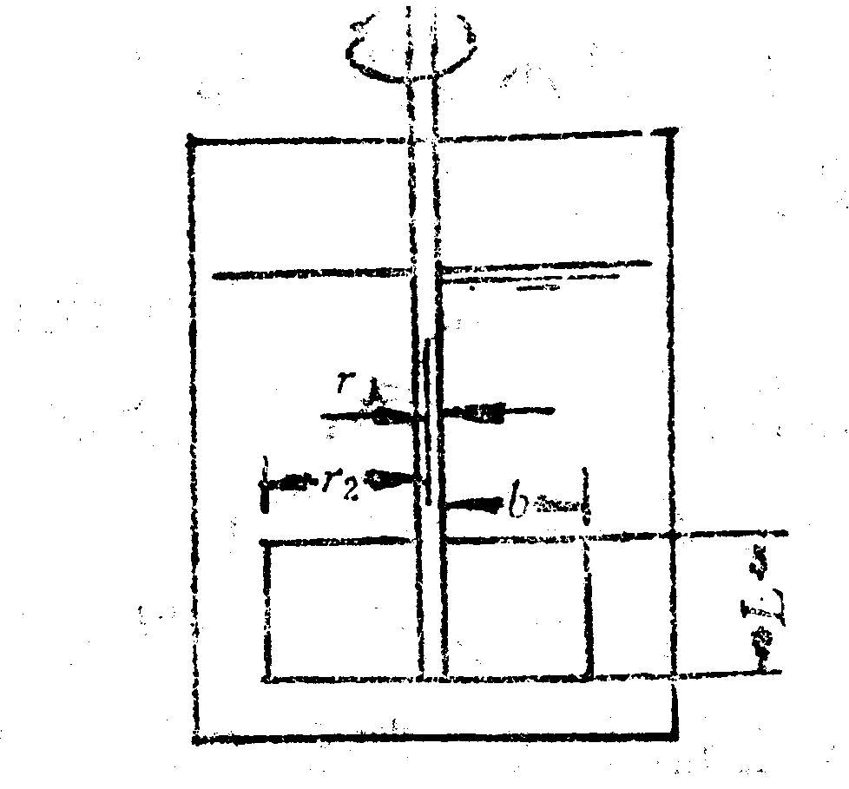
本实验搅拌设备垂直轴上装设两块桨板，如图（1）示，桨板绕轴旋转时克服水的阻力所耗功率P为
$P=\frac{C_{D}{\text{rLW}}^{3}}{4g}(r_{2}^{4}−r_{1}^{4})$ （2）
式中 L——桨板长度，m；
r₂——桨板腊旋转半径，m；
r₁——桨板内缘旋转半径，m；
图1 搅拌设备示意图
ω——相对于水的桨板旋转角速度，可采0.75倍轴转速，rad／s；
r——水的重度。N／m³；
g——重力加速度，9.81m/s²；
C_{D}——阻力系数，决定于桨板长宽比，见表3。
表3 阻 力 系 数 C_{D}值
b/L | 小于1 | 1～2 | 2.5～4 | 4.5～10 | 10.5～18 | 大于18
C_{D} | 1.10 | 1.15 | 1.19 | 1.29 | 1.40 | 2.00
当C_{D}=1.10（即b/L<1），r=9810N/m³，=9.81m/s²,及转速为n（r/min）（即$ω=\frac{2πr}{\text{60}}×0\text{.}\text{75}=0\text{.}\text{0785}n$ rad/s时）。
$P=0\text{.}\text{133}{\text{Ln}}^{3}(r_{2}^{4}−r_{1}^{4})$ （3）

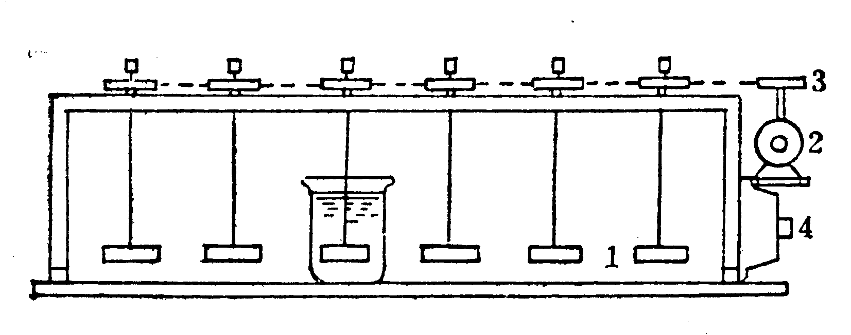

图2 六联搅拌机
三、实验仪器：
- 无极调速六联搅拌机1台，如图2。
- 1000mL烧杯12个。
3．200mL烧杯14个。
4．100mL注射器2个，移取沉淀水上清液。
5．100mL洗耳球 1个，配合移液管移药用。
6．lmL移液管1根。
7．5mL移液管1根。
8．10mL移液管1根。
9．温度计1个、测水温用。
10．秒表1块测转速用。
11．J000ffiL量筒 1个。量原水体积。
12．1％浓度硫酸铝（或其它混凝剂）溶液 1瓶。
13．PHS－2型酸度计 1台。
14．GDS－3型光电式浑浊度仪 1台。
四 、实验步骤及记录
1．测原水水温、浑浊度及PH。
2．用1000mL量简量取12个水样至12个1000mL烧杯中。
3．设最小投药量和最大投药量，利用均分法确定第一组实验其它四个水样的投加量。
4．将第一组水样置于搅拌机中，开动机器，调整转速，中速运转数分钟，同时将计算好的投药量，用移液管分别移取至加药试管中。加药试管中药液少时，可掺入蒸馏水，以减小药液残留在试管上产生的误差。
5．将搅拌机快速运转（例如300—500转／分，但不要超过搅拌机的最高允许转速），待转速稳定后，将药液加入水样烧杯中，同时开始记时，快速搅拌30秒钟。
6．30秒钟后，迅速将转速调到中速运转（例如120转／分）。然后用少量（数毫升）蒸馏水洗加药试管，并将这些水加到水样杯中。搅拌5分钟后，迅速将转速调至慢速（例如
80转／分）搅拌10分钟。
7．搅拌过程中，注意观察并记录帆花形成的过程、帆花外观、大小、密实程度等，并记入表4中。
表4实验记录
实验组号 | 观察记录 |  | 小结
实验组号 | 水样编号 | 矾花形成及水样过程的描述 | 小结
Ⅰ | 1
Ⅰ | 2
Ⅰ | 3
Ⅰ | 4
Ⅰ | 5
Ⅰ | 6
Ⅱ | 1
Ⅱ | 2
Ⅱ | 3
Ⅱ | 4
Ⅱ | 5
Ⅱ | 6
- 搅拌过程完成后，停机，将水样取出，置一旁静沉15分钟，并观察记录帆花沉淀的过程。与此同时，再将第二组六个水样置于搅拌机下。
- 第一组六个水样，静沉15分钟后，用注射器每次汲取水样杯中上清液约130mL（够浊度仪、pH即可），置于六个洗净的200 mL烧杯中，测浊度及pH并记入表5中。
- 比较第一组实验结果。根据六个水样所分别测得的剩余浊度，以及水样混凝沉淀时所观察到的现象，对最佳投药量的所在区间，做出判断。缩小实验范围（加药量范围）重新设定第M组实验的最大和最小投药量值a和b，重复上述实验。
表5原始数据记录表
实验组号 | 混凝剂名称 |  | 原水浑浊度 |  | 原水温度℃ |  |  | 原水pH
Ⅰ | 水样编号 |  | 1 | 2 |  | 3 | 4 |  | 5 | 6
Ⅰ | 投药量
Ⅰ | 剩余浊度
Ⅰ | 沉淀后pH值
Ⅱ | 水样编号 |  | 1 | 2 |  | 3 | 4 |  | 5 | 6
Ⅱ | 投药量
Ⅱ | 剩余浊度
Ⅱ | 沉淀后pH值
注意事项
1一电源电压应稳定，如有条件，电源上宜设一台稳压装置（例如614系列电子交流稳压器）。
2．取水样时，所取水样要搅拌均匀，要一次量取以尽量减少所取水样浓度上的差别。
3．移取烧杯中沉淀水上清液时，要在相同条件下取上清液，不要把沉下去的矾花搅起来。
[成果整理]
以投药量为横坐标，以剩余浊度为纵坐标，绘制投药量-剩余浊度曲线，从曲线上可求得不大于某一剩余浊度的最佳投药量值。
五、 实验结果讨论
1．根据实验结果以及实验中所观察到的现象，简述影响混凝的几个主要因素。
2．为什么最大投药量时，混凝效果不一定好。

曝气设备清水充氧性能测定
曝气是活性污泥系统的一个重要环节，它的作用是向池内充氧，保证微生物生化作用所需之氧，同时保持池内微生物、有机物、溶解氧，即泥、水、气三者的充分混合，为微生物降解创造有利条件。因此了解掌握曝气设备充氧性能，不同污水充氧修正系数a、B值及其测定方法，不仅对工程设计人员、而且对污水处理厂（站）运行管理人员也至关重要。此外，二级生物处理厂（站）中，曝气充氧电耗占全厂动力消耗的60—70％，因而高效省能型曝气设备的研制是当前污水生物处理技术领域面临的一个重要课题。因此本实验是水处理实验中的一个重要项目，一般列为必开实验。

一、实验目的
1．加深理解曝气充氧的机理及影响因素。
2．了解掌握曝气设备清水充氧性能测定的方法。
3．测定几种不同形式的曝气设备氧的总转移系数K_{Las}，氧利用率η％，动力效率等，
并进行比较。
二、实验原理
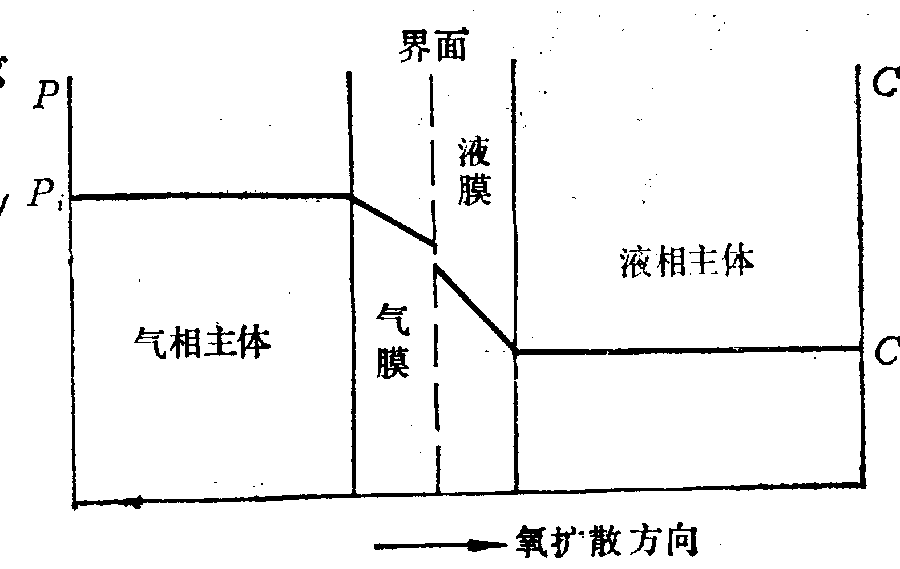
曝气是人为地通过一些设备加速向水中传递氧的过程，常用的曝气设备分为机械曝气与鼓风曝气两大类，无论哪一种曝气设备，其充氧过程均属传质过程，氧传递机理为双膜理论，如图1示在氧传递过程中，阻力主要来自液膜，氧传递基本方程式为：
$\frac{\text{dc}}{\text{dt}}=K_{\text{La}}(C_{S}−C)$ （1）
图1 双模理论扩散模式
式中 $\frac{\text{dc}}{\text{dt}}$——液体中溶解氧浓度变化速率mg/L·min；
C_{S}－C——氧传质推动力，mg／L；
C_{S}——液膜处饱和溶解氧浓度，mg/L；
C—一液相主体中溶解氧浓度，mg／L；
$K_{\text{La}}=\frac{D_{L}⋅A}{Y_{L}⋅W}$——氧总转移系数；
D_{L}——液膜中氧分子扩散系数；
Y_{L}——液膜厚度
A——气液两相接触面积；
W——曝气液体体积。
由于液膜厚度Y_{L}和液体流态有关，而且实验中无法测定与计算，同样气液接触面积A的大小也无法测定与计算，故用氧总转移系数K_{La}代替。
将式（1）积分整理后得曝气设备氧总转移系数K_{La}计算式。
$K_{\text{La}}=\frac{2\text{.}\text{303}}{t−t_{0}}\text{lg}\frac{C_{S}−C_{0}}{C_{S}−C_{t}}$ (2)
式中 K_{La}——氧总转移系数。1/min或1/h；
t₀、t——曝气时间，min；
C₀——曝气开始时池内溶解氧浓度，t₀＝0时，C₀＝0，mg／L；
C_{S}——曝气池内液体饱和溶解氧值，mg／L；
C_{t}——曝气某一时刻t时，池内液体溶解氧浓度，mg／L。
由式中可见，影响氧传递速率K_{La}的因素很多，除了曝气设备本身结构尺寸，运行条件而外，还与水质水温等有关。为了进行互相比较，以及向设计、使用部门提供产品性能，故产品给出的充氧性能均为清水，标准状态下，即清水（一般多为自来水）一个大气压20℃下的充氧性能。常用指标有氧总转移系数K_{las}充氧能力Q_{c}、动力效率E和氧利用率η％。
曝气设备充氧性能测定实验，一种是间歇非稳态法，即实验时一池水不进不出，池内溶解氧浓度随时间而变；另一种是连续稳态测定法，即实验时池内连续进出水，池内溶解氧浓度保持不变。目前国内外多用间歇非稳态测定法，即向池内注满所需水后，将待曝气之水以无水亚硫酸钠为脱氧剂，氯化钻为催化剂，脱氧至零后开始曝气，液体中溶解氧浓度逐渐提高。液体中溶解氧的浓度C是时间t的函数，曝气后每隔一定时间 t取曝气水样，测定水中溶解氧浓度，从而利用上式计算K_{La} 值，或是以亏氧量（C_{S}－C_{t}）为纵坐标，在半对数坐标纸上绘图，直线科率即为K_{La}值。
三、实验设备及用具
1．自吸式射流曝气清水充氧设备。见图2
1）曝气池：以钢板制成0.8×1.0×4.3m。
2）射流暖气设备。喷嘴d=14 mm，喉管D＝32 mm，喉管长L=2975mm。
3）水循环系统，吸水池、塑料泵。
4）计量装置：转子流量计、压力表、真空表、热球式测风仪。
5）水中溶解氧测定设备，测定方法详见水质分析（碘量法），或用上海第二分析仪器厂的溶解氧测定仪。
6）无水亚硫酸钠、氯化钴、秒表。
2．穿孔管鼓风曝气清水充氧设备。见图3。
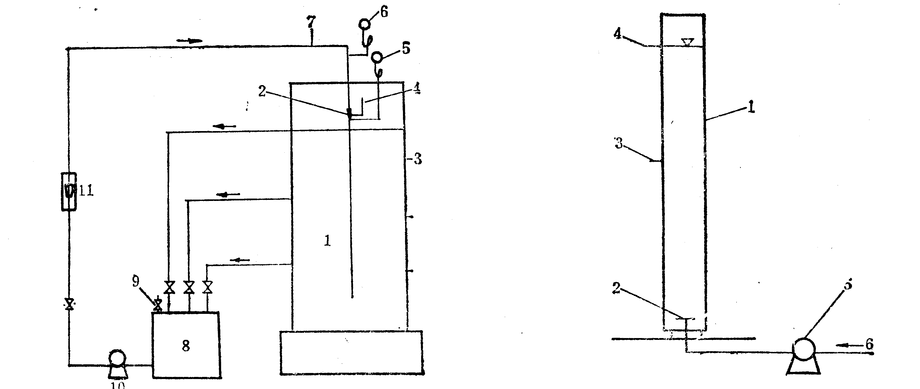

图2 自吸式射流曝气清水充氧试验装置 1-曝气水池 2-射流器3-取样孔4-进气口5-真空表6-压力表7-温度计8-吸水池9-放气口10-水泵…. 图3 穿孔管鼓风曝气清水充氧试验装置
1-有机玻璃曝气柱2-穿孔管布气3-取样孔4-溢流孔5-空压机6-进气

1）有机玻璃柱：φ150mm（三套）、φ200mm（一套）H＝3.2m。
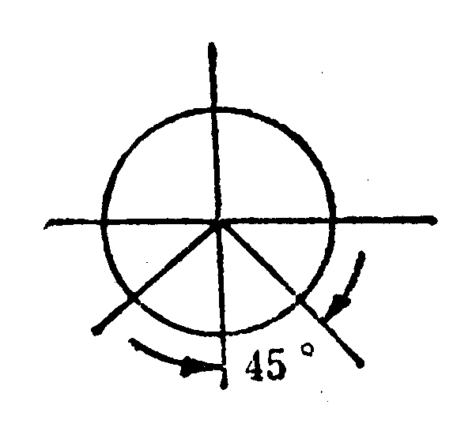
2）穿孔管布气装置：孔眼40φ0.5mm，与垂直线成45°夹角，两排交错排列。
3）空气压缩机、贮气罐。
4）溶氧仪。
四、步骤及纪录
1.自吸式射流曝气设备清水充氧试验步骤
（1）正确连接设备。
（2）计算投药量：
（a）脱氧剂采用无水亚硫酸钠。
根据 2Na₂SO₃+O₂=2Na₂SO₄
则每次投药量g=G×8×(1.1～1.5)。1.1～1.5值是为脱氧安全而取的系数。
(b)催化剂采用氯化钴，投加浓度为0.1mg／L，将称得的药剂用温水化开，由池顶倒人池内，约10min后，取水样、测其溶解氧。
（3）当池内水脱氧至零后，打开回水阀门和放气阀门，向吸水池灌水排气。
（4）关闭水泵出水阀门，启动水泵，然后，徐徐打开阀门，至池顶压力表读数为0.15MPa为止。
（5）开启水泵后，由观察孔观察射流器出口处，当有气泡出现时，开始计时，同时每隔1分钟（前3个间隔）和0.5分（后几个间隔）开始取样，连续取15个水样左右。
（6）计量水量、水压、风速（m／s）（进气管d＝32mm）。
（7）观察曝气时喉管内现象和池内现象。
（8）关闭进气管闸门后，记录真空表读数。
（9）关闭水泵出水阀门，停泵。
2．鼓风曝气清水充氧实验步骤：
（1）河柱内注人清水至3．lin处时，测定水中溶解氧值，计算池内溶氧量G=DO·V。
（2）计算投药量。
（3）将称得药剂用温水化开由柱顶倒人柱内，几分钟后，测定水中溶解氧值。
（4）当水中溶解氧为零后，打开空压机，向贮气罐内充气。空压机停止运行后，打开供气阀门，开始曝气，并记录时间；同时每隔一定时间（lmin）取一次样，测定溶解氧值，连续取样10一15个；而后，拉长间隔，直至水中溶解氧不再增长（达到饱和）为止；随后，关闭进气阀门。
（5）实验中计量风量、风压、室外温度。并观察曝气时柱内现象。
4．记录
（l）自吸式射流曝气设备清水充氧记录见表1。

表1自吸式射流曝气清水充氧实验记录
水温 | 曝气池平面尺寸(m²) | 进水流量(m³) | 进风量 |  |  |  | 气水比（体积比）
水温 | 曝气池平面尺寸(m²) | 进水流量(m³) | 风速 | 风速 |  | 风量
进水压力(Mpa) | 池内水深(m) | 喷嘴直径d(mm) | 吼管直径d(mm) |  | 吼管长度L(mm) |  | 面积比D²/d² | 长径比L/D
Na₂S₂O₃ (N= )
注意事项
1．每个实验所用设备、仪器较多，事前必须熟悉设备、仪器的使用方法及注意事项。
- 加药时，将脱氧剂与催化剂用温水化开后，从柱或池顶，均匀加人。
3．无溶解氧测定仪的设备，在曝气初期，取样时间间隔宜短。
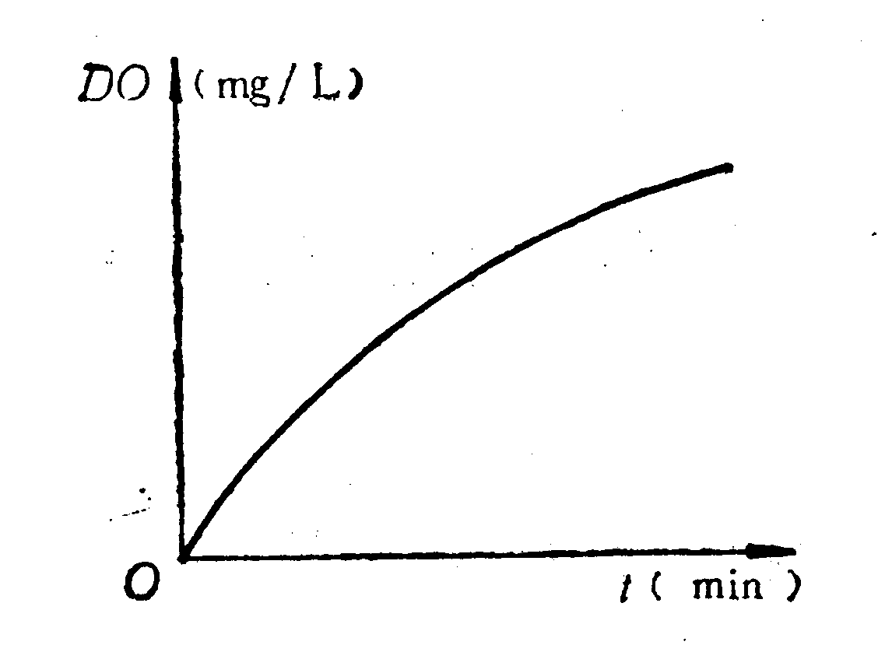

4．实测饱和溶解氧值时，一定要在溶解氧值稳定
后进行。

5．水温、风温（送风管内空气温度）宜取开始、中间、
结束时实测值的平均值。
图4 DO～t曲线
五、实验数据整理
1．氧总转移系数K_{Las}
氧总转移系数K_{Las}是指在单位传质推动力的作用下，在单位时间、向单位曝气液体中所充入的氧量。它的倒数1/K_{Las}单位是时间，表示将满池水从溶解氧为零充到饱和值时所用时间，因此K_{Las}是反映氧传递速率的一个重要指标。
K_{Las}的计算首先是根据实验记录，或溶解氧测定记录仪的记录和式（2），按表3计算，或者是在半对数坐标纸上，以（C_{Sm}－C_{t}）为纵坐标，以时间t为横坐标绘图求K_{La}值。
表2 氧总转移系数K_{La}计算表
T (min) | C_{t}(mg/L) | C_{S}-C_{t}(mg/L) | $$\frac{C_{S}}{C_{S}−C_{t}}$$ | $$\text{lg}\frac{C_{S}}{C_{S}−C_{t}}$$ | $$\text{tga}=\frac{2\text{.}\text{303}}{t−t_{0}}$$ | K_{La} (min)
2．充氧能力Q_{c}
充氧能力是反映曝气设备在单位时间内向单位液体中充入的氧量。
Q_{c}＝K_{Las}·C_{S} kg（O₂）/h·m³ （9）
式中 K_{Las}——氧总转移系数（标准状态）1/h或l/min；
C_{S}——l个大气压，20℃时氧饱和值，C_{S}＝9.17mg／L。
六、试验结果讨论
1．论述曝气在生物处理中的作用。
2．曝气充氧原理及其影响因素是什么？

过 滤 实 验
一、实验目的：
1、观察过滤及反冲洗现象，加深理解过滤及反冲洗原理。
2、熟悉过滤及反冲洗实验的方法。
3、加深对滤速、冲洗强度、滤层膨胀率、初滤水浊度的变化、冲洗强度与滤层膨胀率关系以及滤速与清洁滤层水头损失关系的理解。
二、实验原理：
过滤原理：滤池净化的主要作用是接触凝聚作用，水中经过絮凝的杂质截留在滤池之中，或者有接触絮凝作用的滤料表面粘附水中的杂质。滤层去除水中杂质的效果主要取决于滤料的总表面积。
随着过滤时间的增加，滤层截留杂质的增多，滤层的水头损失也随之增大，其增长速度随滤速大小、滤料颗粒的大小和形状，过滤进水中悬浮物含量及截留杂质在垂直方向的分布而定。当滤速大，滤料颗粒粗，滤层较薄时，滤过的水水质很快变差，过滤水质周期较短；如滤速大，滤料颗粒细，滤池中的水头损失增加也很快，这样很快达到过滤压力周期。所以在处理一定性质的水时，正确确定滤速，滤料颗粒的大小，滤料及厚度之间的关系，具有重要的技术意义与经济意义，该关系可通过试验的方法来确定。
当水头损失达到极限，使出水水质恶化时就要进行反冲洗。反冲洗的目的是清除滤层中的污物，使滤池恢复过滤能力。冲洗采用自下而上的水流进行。滤料层在反冲洗时，当膨胀率一定，滤料颗粒越大，所需的冲洗强度便越大，水温越高（水的粘滞系数越小），所需冲洗强度也越大。对于不同的滤料，同样颗粒的滤料，当比重大的与比重小的膨胀率相同时，所需的冲洗强度就越大。精确地确定在一定的水温下冲洗强度与膨胀率之间的关系，最可靠的方法是进行反冲洗实验。
三、实验仪器及装置：
1、过滤及反冲洗实验装置
2、光电式浊度仪
3、200ml烧杯2个，20ml量筒1个
4、钢卷尺、温度计、秒表

四、实验步骤：
1、将滤料先进行一定冲洗，冲洗强度加大至12—15L/s﹒m²，时间几分钟，目的是去除滤层内气泡。
2、冲洗毕，开初滤水排水阀门，降低柱内水位。将滤柱有关数据计入表1。
3、调整定量投药量，使滤速8m/h时投药量符合要求，开始投药。
4、通入浑水，开始过滤，滤速8m/h。开始过滤后的1、3、5、10、20及30min测出水浊度。测进水浊度和温度。
5、调整定量投药量，使滤速16m/h时投药量符合要求，开始投药。
6、加大滤速至16m/h，加大滤速后的10、20、30min测出水浊度并测定进水浊度。
7、将步骤3、4、5、6有关数据计入表2。
8、提前结束过滤，用设计规范规定的冲洗强度、冲洗时间冲洗，观察整个滤层是否均已膨胀。冲洗结束时，取冲洗排水测浊度。测冲洗水温，将有关数据记入表3。
9、作冲洗强度与滤层膨胀率关系试验。测不同冲洗强度（3、6、9、12、14、16L/(s.㎡)）时滤层膨胀后的厚度，停止冲洗，测滤层厚度。将有关数据记入表4。
10、作滤速与清洁滤层水头损失的关系试验。通入清水，测不同滤速（4、6、8、10、12、11、16m/h）时滤层顶部的测压管水位和滤层底部附近的测压管水位、测水温。将有关数据记入表5。.
五、实验数据记录及处理
表1 滤 柱 有 关 数 据
滤柱内径（㎜） | 滤料名称 | 滤粒粒径（㎝） | 滤料厚度（㎝）

表2 过 滤 纪 录
滤速（m/h） | 流量（L/h） | 投药量（mg/L） | 过滤时间（Min） | 进水浊度 | 出水浊度
8 |  |  | 1
8 |  |  | 3
8 |  |  | 5
8 |  |  | 10
8 |  |  | 20
8 |  |  | 30
16 |  |  | 10
16 |  |  | 20
16 |  |  | 30
注：混凝剂： ；原水水温：
要求绘制滤速8 m/h、16 m/h时初滤水浊度变化曲线？ 设出水浊度不超过3度时，问滤柱运行多少时间出水浊度满足要求？
表3 冲洗纪录
冲洗强度（L/s.㎡） | 冲洗流量（L/h） | 冲洗时间（min） | 冲洗水温(℃) | 滤层膨胀情况
表4 冲洗结束时冲洗排水浊度、冲洗强度和滤层膨胀率的关系
冲洗强度（L/s.㎡） | 冲洗流量（L/h） | 滤层膨胀后厚度（㎝） | 滤层膨胀率（%）
注：冲洗水温： 滤层厚度：
要求绘制冲洗强度与膨胀率关系曲线。
表5 滤速与清洁滤层水头损失的关系
滤速（m/h） | 流量（L/h） | 清洁滤层顶部的测压管水位（㎝） | 清洁滤层顶部的测压管水位（㎝） | 清洁滤层的水头损失（㎝）
注：水温：
要求绘制滤速与清洁滤层水头损失关系曲线。
六 实验结果讨论
1、滤层有空气泡时对过滤、冲洗有何影响？
2、当原水浊度一定时，采取哪些措施，能降低初滤水出水浊度？
3、冲洗强度为何不宜过大？

活 性 炭 吸 附 废 水 实 验
活性炭吸附是目前国内外应用较多的一种水处理工艺，由于活性炭种类多、可去除物质复杂，因此掌握“间歇”法与“连续淤法确定活性炭吸附工艺设计参数的方法，对水处理工程技术人员至关重要。
一、实验目的
1．通过实验进一步了解活性炭的吸附工艺及性能，并熟悉整个实验过程的操作。
2．掌握用“间歇”法、“连续流”法确定活性炭处理污水的设计参数的方法。
二、实验原理
活性炭吸附是目前国内外应用较多的一种水处理手段。由于活性炭对水中大部分污染物都有较好的吸附作用，因此活性炭吸附应用于水处理时往往具有出水水质稳定，适用于多种污水的优点。活性炭吸附常用来处理某些工业污水，在有些特殊情况下也用于给水处理。比如当给水水源中含有某些不易去除而且含量较少的污染物时；当某些偏远小居住区尚无自来水厂需临时安装一小型自来水生产装置时，往往使用活性炭吸附装置。但由于活性炭的造价较高，再生过程较复杂，所以活性炭吸附的应用尚具有一定的局限性。
活性炭吸附就是利用活性炭的固体表面对水中一种或多种物质的吸附作用，以达到净化水质的目的。活性炭的吸附作用产生于两个方面，一是由于活性炭内部分子在各个方向都受着同等大小的力而在表面的分子则受到不平衡的力，这就使其它分子吸附于其表面上，此为物理吸附；另一个是由于活性炭与被吸附物质之间的化学作用，此为化学吸附。活性炭的吸附是上述二种吸附综合作用的结果。当活性炭在溶液中的吸附速度和解吸速度相等时，即单位时间内活性炭吸附的数量等于解吸的数量时，此时被吸附物质在溶液中的浓度和在活性炭表面的浓度均不再变化，而达到了平衡，此时的动平衡称为活性炭吸附平衡，而此时被吸附物质在溶液中的浓度称为平衡浓度。活性炭的吸附能力以吸附量q表示。
$q=\frac{V(C_{0}−C)}{M}=\frac{X}{M}$ (1)
式中 q——活性炭吸附量，即单位重量的吸附剂所吸附的物质重，g/g；
V——污水体积，L；
C₀、C——分别为吸附前原水及吸附平衡时污水中的物质浓度，g/L；
X——被吸附物质重量，g；
M——活性炭投加量，g；
在温度一定的条件下；活性炭的吸附量随被吸附物质平衡浓度的提高而提高，两者之间的变化曲线称为吸附等温线，通常用霍兰德利希经验式加以表达。
$q=K⋅C^{\frac{1}{n}}$ （2）
式中q——活供发吸附量，g/g；
C——被吸附物质平衡浓度g/L；
K、h一一是与溶液的温度，pH值以及吸附剂和被吸附物质的性质有关的常数。
K、h值求法如下：通过间歇式活性炭吸附实验测得q、C一一相应之值，将式（2）取对数后变为下式：
$\text{lg}q=\text{lg}k+\frac{1}{n}\text{lg}C$ （3）
将q、C相宜值点绘在双对数坐标纸上，所的直线的斜率为$\frac{1}{n}$截距则为k。如图（3）所示。
由于间歇式静态吸附法处理能力低、设备多，故在工程中多采用连续流活性炭吸附法，即活性炭动态吸附法。
采用连续流方式的活性炭层吸附性能可用勃哈特（Bohart）和亚当斯(Adams)所提出的关系式来表达。
$\text{ln}\left[\frac{C_{0}}{c}−1\right]=\text{ln}\left[C×P(\frac{{\text{KN}}_{0}D}{V}−1)\right]−{\text{KC}}_{0}t$ （4）
$t=\frac{N_{0}}{C_{0}V}D−\frac{1}{C_{0}K}\text{ln}\left(\frac{C_{0}}{C_{B}}−1\right)$ （5）
式中 t——工作时间，h；
V——流速，m/h；
D——活性炭层厚度，m；
K——速度常数，L/mg·h；
N₀——吸附容量、即达到饱和时被吸附物质的吸附量，mg//L；
C₀——进水中被吸附物质浓度，mg/L；
C_{B}——允许出水溶质浓度，mg/L。
当工作时间t=0时，能使出水浓度小于C_{B}的炭层理论深度称为活性炭层的临界深度，其值由上式t=0推出
$D_{0}=\frac{V}{{\text{KN}}_{0}}\text{ln}\left(\frac{C_{0}}{C_{B}}−1\right)$ （6）
炭柱的吸附容量（N）和速度常数（K），可通过连续流活性炭吸附实验并利用式（5）t～D线形关系回归或作图法求出。
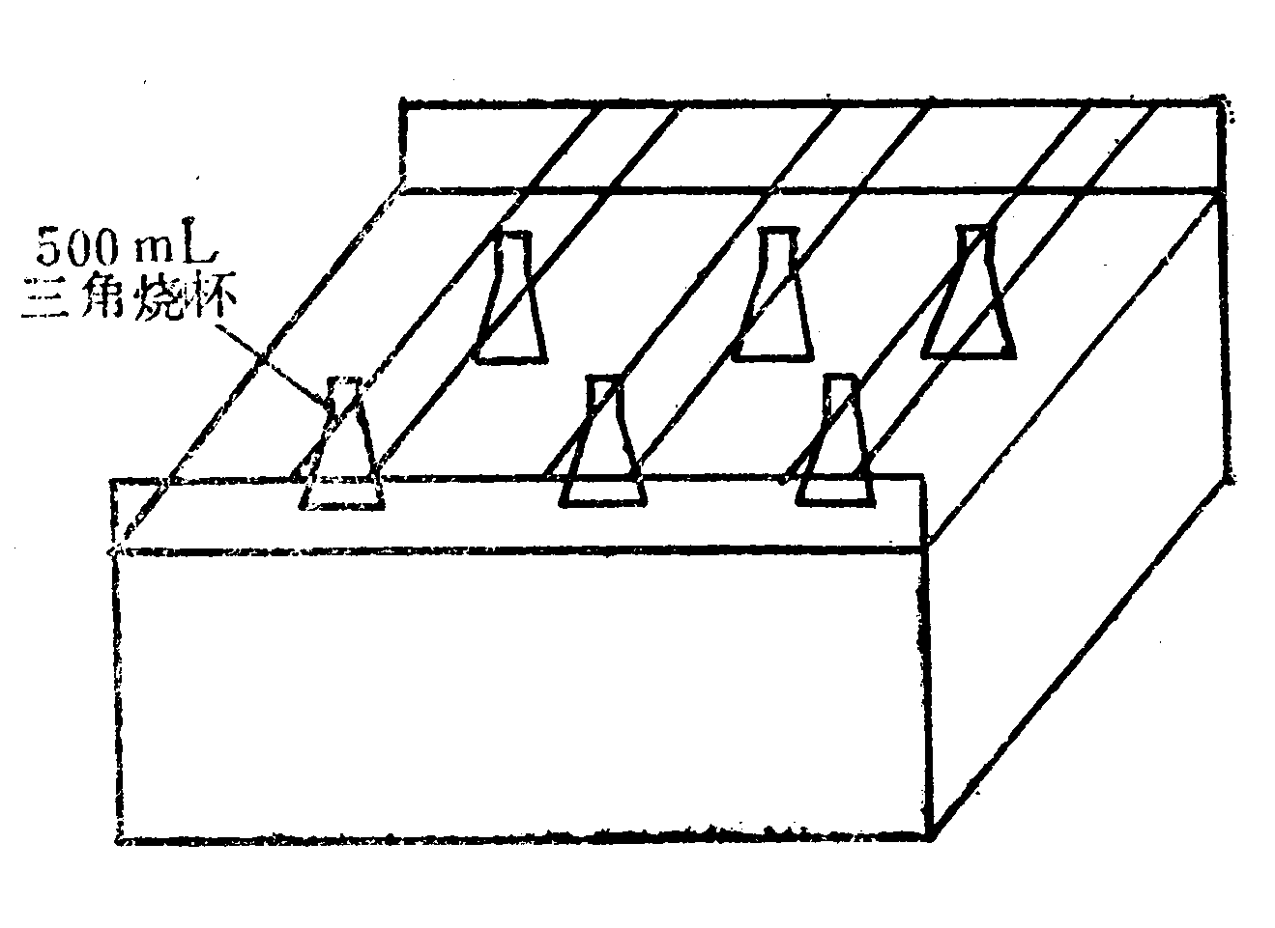
三、实验设备及用具
- 间歇式活性炭吸附实验装置如图1所示；
- 间歇与连续流实验所需设备及用具：
（1）康氏振荡器一台。
（2）500mL三角烧杯6个；
（3）烘箱；
（4）721分光光度计一台，玻璃器皿、滤纸等。
图1间歇式活性炭吸附装置
（5）活性炭；
（6）配水及投配系统。
四、实验步骤及记录
1．间歇式活性炭吸附实验
（1）自行配置一定浓度的有机染料水， 稀释标样，做浓度与吸光度的标准曲线。
（2）将活性炭放在蒸馏水中浸24小时，然后放在105℃烘箱内烘至恒重，再将烘干后的活性炭压碎，使其成为能通过120目以下筛孔的粉状炭。因为粒状活性炭要达到吸附平衡耗时太长，往往需数日或数周，为了使实验能在短时间内结束，所以多用粉状炭。
（3）在六个500mL的三角烧瓶中分别投加0、100、200、300、400、500mg粉状活性炭。
（4）在每个三角烧瓶中投加同体积的过滤后的污水，使每个烧瓶中的 染料浓度与
活性炭浓度的比值在0.05～5.0之间（没有投加活性炭的烧瓶除外）。
（5）测定水温，将三角烧瓶放在振荡器上振荡，当达到吸附平衡（时间延至滤出液的有机物浓度值（颜色）不再改变）时即可停止振荡。（振荡时间一般为30min以上）。
（6）过滤各三角烧瓶中的污水，测定其剩余吸光度值，求出吸附量x。
实验记录如表1示。

表1 活性发间歇吸附实验记录
序号 | 原污水 |  |  | 出水 |  | 污水体积(mL)或(L) | 活性炭投加量(mg)或(g) | 去除率(%) | 备注
序号 | 水温℃ | 吸光度值 | 浓度 | 吸光度值 | 浓度
五、实验数据整理
1．间歇式活性炭吸附实验
（1）按表1记录的原始数据进行计算。
（2）按（1）式计算吸附量q。
六、实验结果讨论
- 吸附等温线有什么现实意义，作吸附等温线时为什么要用粉状炭？

离子交换实验
离子交换软化法在水处理工程中有广泛的应用。强酸性阳离子交换树脂的使用也很普遍。作为水处理工程技术人员应当掌握这种树脂交换容量（即全交换容量）的测定方法并了解软化水装置的操作运行。

强酸性阳离子交换树脂交换容量的测定
一、实验目的
1．加深对强酸性阳离子交换树脂交换容量的理解。
2．掌握测定强酸性阳离子交换树脂交换容量的方法。
二、实验原理
交换容量是交换树脂最重要的性能，它定量地表示树脂交换能力的大小。树脂交换容量在理论上可以从树脂单元结构式粗略地计算出来。以强酸性苯乙烯系阳离于交换树脂为例，其单元结构式为：
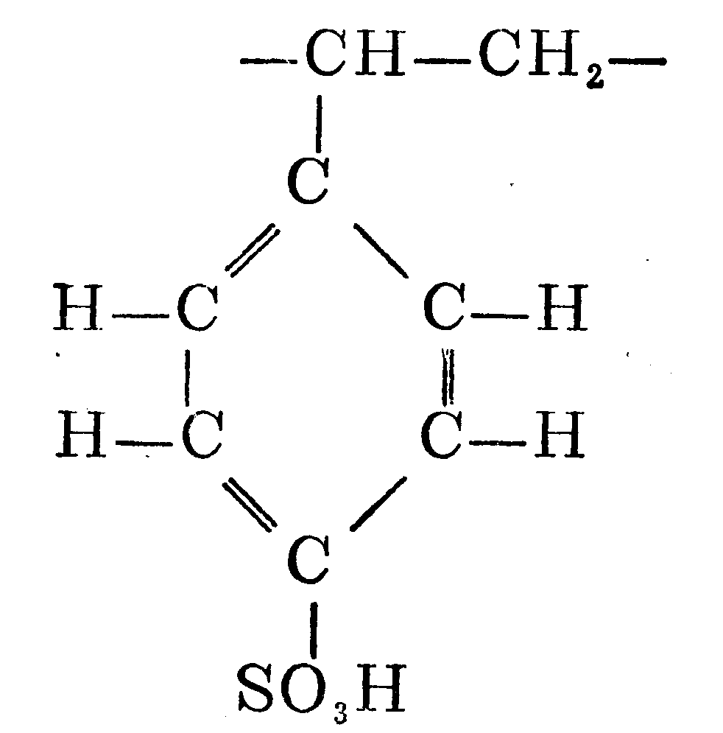
单元结构式中共有8个碳原子、8个氢原子、3个氧原子、一个硫原子，其分子量等于8×12.011＋8×1.008＋3×15．9994＋1×32.06＝184.2，只有强酸基因SO₃H对中的H遇水电离形成H⁺离子可以交换，即每184.2g干树脂中只有 1克当量可交换离子。所以，每克干树脂具有可交换离子1/184.2＝0.00543e＝5.43me。扣去交联剂所占份量（按 8％重量计），则强酸干树脂交换容量应为5.43×92/100=4.99me/g。此值与实际测定值差别不大。0.01×7强酸性苯乙烯系阳离子交换树脂交换容量规定为≥4.2me/g（干树脂）。
强酸性阳离子交换树脂交换容量测定前需经过预处理，即经过酸碱轮流浸泡，以去除树脂表面的可溶性杂质。测定阳离子交换树脂容量常采用碱滴定法，用酚酞作指示剂，按下式计算交换容量：
$E=\frac{\text{NV}}{W×\text{固体含量}\text{\%}}{\text{me}}/g$（干氢树脂） （1）
式中 N——NaOH标准溶液的当量浓度；
V—一NaOH标准溶液的用量，mL；
W——样品湿树脂重，g。
三、实验设备及用具
1．天平 万分之一克精度 1架
2．烘箱 1台
3．干燥器 1个
4．三角烧瓶 250mL 2个
5．秒液管 10mL 2支
四、实验步骤及记录
1．强酸性阳离子交换树脂的预处理
取样品约10g以2 N硫酸（或1N盐酸）及 1N NaOH轮流浸泡，即按酸一碱一酸一碱一酸顺序浸泡5次，每次两小时，浸泡液体积约为树脂体积的2～3倍。在酸碱互换时应用200mL无离子水进行洗涤。5次浸泡结束用无离子水洗涤至溶液呈中性。
2．测强酸性阳离于交换树脂团体含量％
称取双份1.0000g的样品，将其中一份放入105～110℃烘箱中约2小时，烘干至恒重后放入氯化钙干燥器中冷却至室温，称重，记录干燥后的树脂重。
固体含量=干燥后的树脂重 ×100/样品重
3．强酸性阳离子交换树脂交换容量的测定
将一份1.0000g的样品置于250mL三角烧瓶中，投加0.5NNaCl溶液100mL摇动5分钟，放置两小时后加人 l％酚酞指示剂 3滴，用标准0.10000N NaOH溶液进行滴定，至呈微红色15秒钟不退，即为终点。记录NaOH标准溶液的当量浓度及用量。

表1强酸性阳离子交换树脂交换容量测定记录
湿树脂样品重W(g) | 干燥后的树脂重W₁（g） | 树脂固体含量(%) | NaOH 标准溶液的当量浓度 | NaOH标准溶液的用量V (mL) | 交换容量me/g干氢树脂
五、实验数据整理
1．根据实验测定数据计算树脂固体含量。
2．根据实验测定数据计算树脂交换容量。
六、实验结果讨论
1．测定强酸性阳离子交换树脂的交换容量为何用强碱液NaOH滴定？
2．写出本实验有关化学反应式。
气 浮 实 验
气浮实验是研究比重近于1或小于1的悬浮颗粒与气泡粘附上升，从而起到水质净化作用的规律，测定工程中所需的某些有关设计参数，选择药剂种类、数量等，以便为设计运行提供一定的理论依据。
一、实验目的
1．进一步了解和掌握气浮净水方法的原理及其工艺流程。
2．掌握气浮法设计参数“气固比”的测定方法及整个实验的操作技术。
二、实验原理
气浮净水方法是目前给排水工程中日益广泛应用的一种水处理方法。该法主要用于处理水中比重小于或接近于1的悬浮杂质，如乳化油、羊毛脂、纤维、以及其它各种有机或无机的悬浮絮体等。因此气浮法在自来水厂、城市污水处理厂以及炼油厂、食品加工厂、造纸厂、毛纺厂、印染厂、化工厂等的水处理中都有所应用。
气浮法具有处理效果好、周期短、占地面积小以及处理后的浮渣中固体物质含量较高等优点。但也存在设备多、操作复杂、动力消耗大的缺点。
气浮法就是使空气以微小气泡的形式出现于水中并慢慢自下而上地上升，在上升过程中，气泡与水中污染物质接触，并把污染物质粘附于气泡上（或气泡附于污染物上）从而形成比重小干水的气水结合物浮升到水面，使污染物质从水中分离出去。
产生比重小于水的气、水结合物的主要条件是：
l．水中污染物质具有足够的增水性。
2．加人水中的空气所形成气泡的平均宜径不宜大于70微米，
3．气泡与水中污染物质应有足够的接触时间。
气浮法按水中气泡产生的方法可分为布气气浮、溶气气浮和电气浮几种。由于布气气浮一般气泡直径较大，气浮效果较差，而电气浮气泡直径虽不大但耗电较多，因此在目前应用气浮法的工程中，以加压溶气气浮法最多。
加压溶气气浮法就是使空气在一定压力的作用下溶解于水，并达到饱和状态，然后使加压水表面压力突然减到常压，此时溶解于水中的空气便以微小气泡的形式从水中逸出来。这样就产生了供气浮用的合格的微小气泡。
加压溶气气浮法根据进人溶气罐的水的来源，又分为无回流系统与有回流系统加压溶气气浮法，影响加压溶气气浮的因素很多，如空气在水中溶解量，气泡直径的大小，气浮时间、水质、药剂种类与加药量，表面活性物质种类、数量等。因此，采用气浮法进行水质处理时，常；需通过实验测定一些有关的设计运行参数。
本实验主要介绍由加压溶气气浮法求设计参数“气固比”的实验方法。
（一）、气固比实验
气固比A/S乃是设计气浮系统时经常使用的一个基本参数，是空气量与固体物数量的比值，无量纲。定义为：
$A/S=\frac{\text{减压释放的气体}({\text{kg}}/d)}{\text{进水的固体物}({\text{kg}}/d)}$
对于上述的有回流系统的加压溶气气浮法，其气固比可表示如下：
l．气体以重量浓度C（mg/L）表示时：
$A/S=R\left(\frac{C_{1}−C_{2}}{S_{0}}\right)$ (1)
2．气体以体积浓度S_{a}（cm³/L）表示时：
$A/S=R\frac{1\text{.}2S_{a}(\text{fp}−1)}{S_{0}}$ (2)
式中 C₁、C₂——分别为系统中2、7处气体于水中浓度，mg／L；
R——回流比
S₀——进水悬浮物浓度，mg／L；
$C_{s}$——水中空气溶解量；以cm³/L计,C=$C_{s}γ_{α}$
$γ_{α}$——空气容重，当20℃，l个大气压时，$γ_{α}$=1164mg/L；
p——溶气罐内压力；MPa
f——比值因素，在溶气罐内压力为 P=(0.2～0.4)MPa，温度为20℃时，f≈0.5。
气固比不同，水中空气量不同，不仅影响出水水质（SS值），而且也影响成本费用。本实验是改变不同的气固比A/S，，测出水SS值，并绘制出A/S～出水SS关系曲线。由此可根据出水SS值确定气浮系统的A／S值，如图2、3所示。
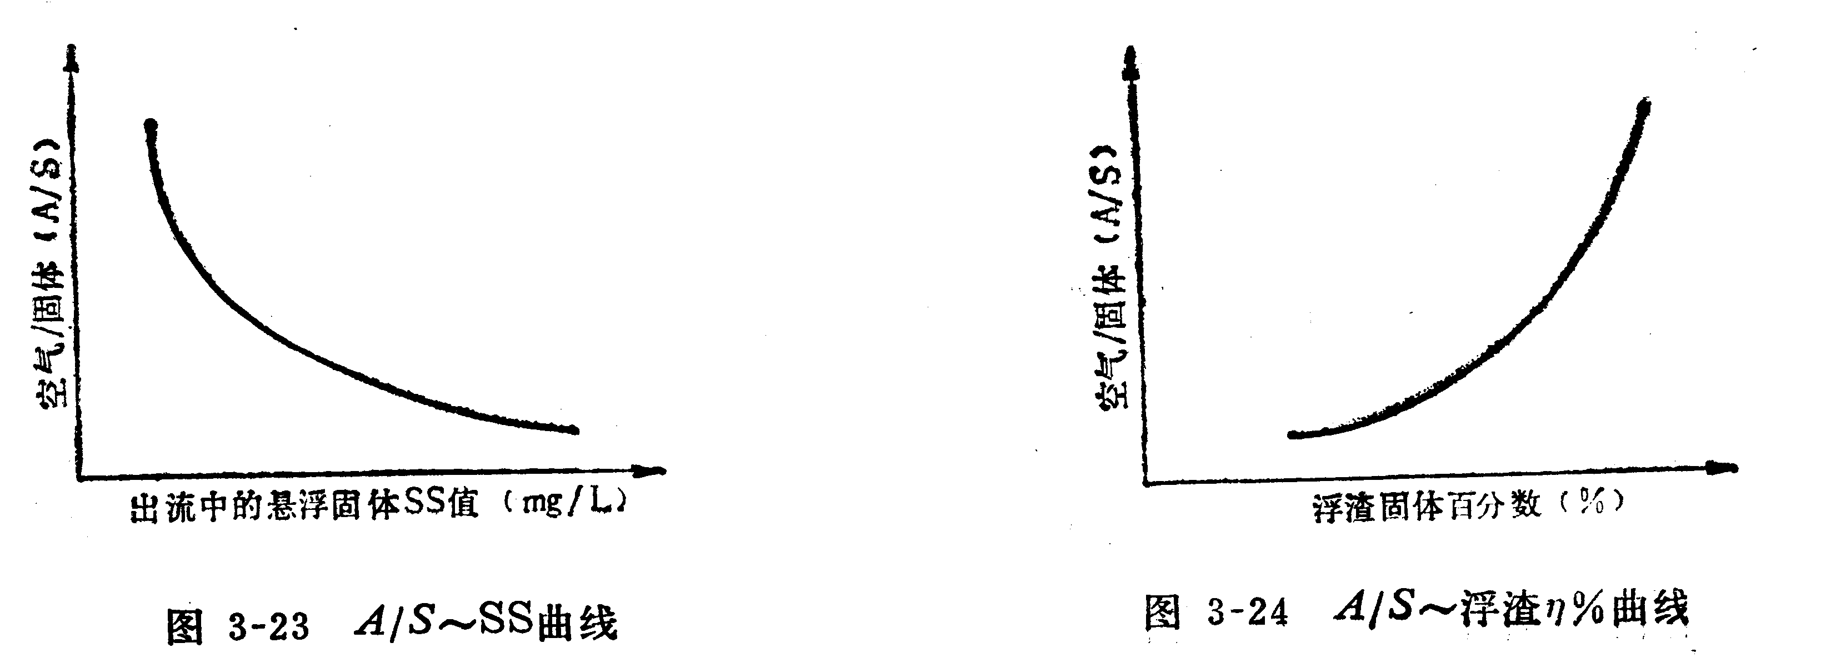
图2 A/S～SS 曲线 图3 A/S～浮渣曲线
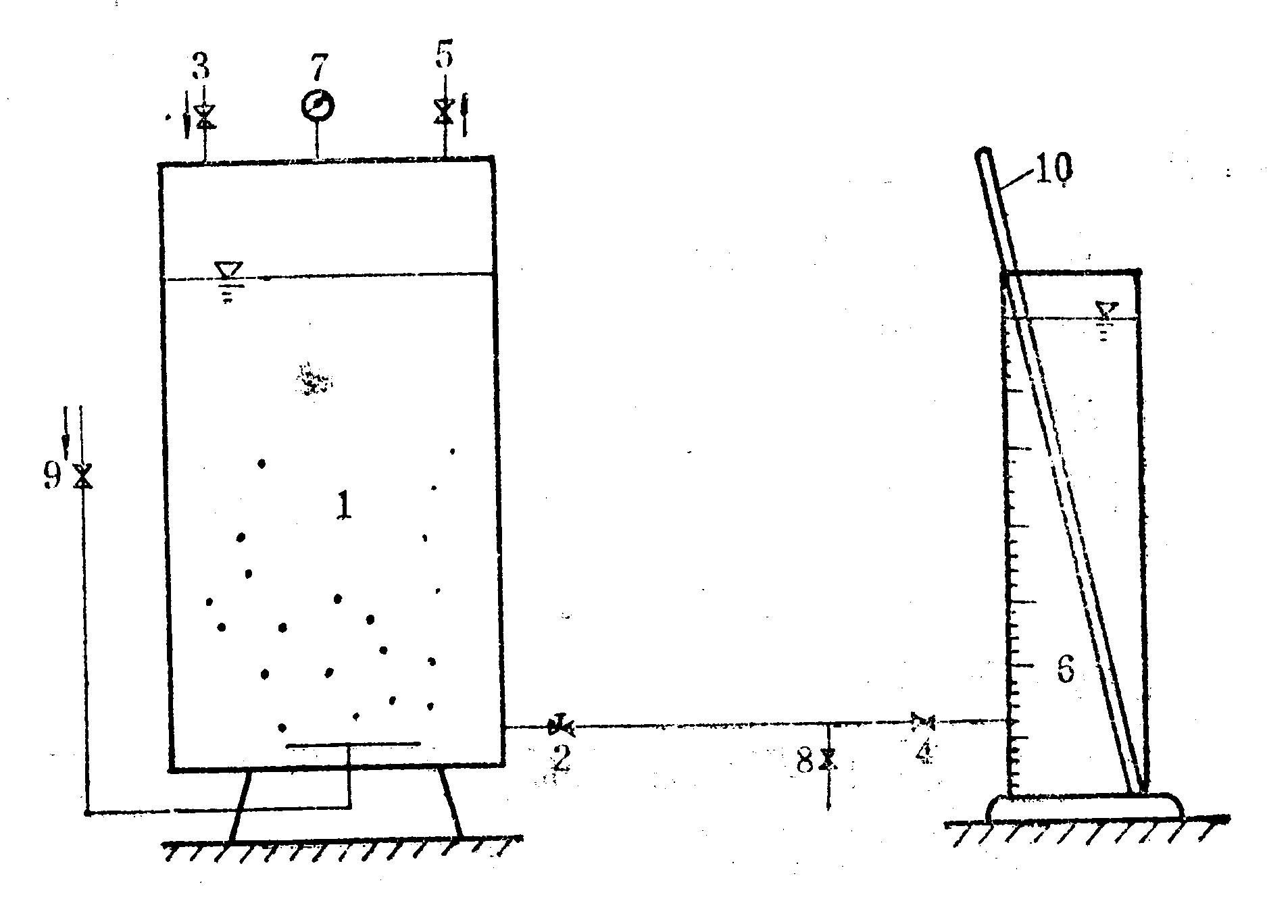
三、实验装置见图4。

四、实验步骤及数据记录
l．将某污水加药混凝沉淀，然后取压力溶气罐2/3倍体积的上清液加人压力溶气罐。
2．开进气阀门使压缩空气进人加压溶气罐， 待罐内压力达到预定压力（一般为0.3～0.4MPa）关进气阀并静置10分钟，使罐内水中溶解空气达到饱和。
3．测定加压溶气水的释气量以确定加压溶气水是否合格（一般释气量与理论饱和值之比为0.9以上即可）。
4．将500mL已加药并混合好的某污水倒人 图4 气固比试验装置
反应量简（加药量按混凝实验定），并测原污 1-压力容气罐2-减压阀3-加压水进口4-入流阀5-排气阀6-反应量筒7-压力表8-排气阀9-压缩空气进气阀10-搅拌棒
水中的悬浮物浓度。
5．当反应桶内已见微小絮体时，开减压阀（或释放器）按预定流量往反应量筒内加溶气水（其流量可根据所需回流比而定），同时用搅拌棒搅动半分钟，使气泡分布均匀。
6．观察并记录反应筒中随时间而上升的浮渣界面高度并求其分离速度。
7．静止分离约10—30分钟后分别记录清液与浮渣的体积。
8．打开排放阀门分别排出清液和浮渣，并测定清液和浮渣中的悬浮物浓度。
9．按几个不同回流比重复上述实验即可得出不同的气固比与出水水质SS值。
记录见表1、表2。
表1气固比与出水水质记录表
内容  实  验  号 | 原污水 |  |  |  |  |  |  |  | 压力溶气水 |  |  |  |  | 出水 |  |  | 浮渣
内容  实  验  号 | 水温℃ | pH值 |  | 体积V_{e}mL |  | 加药名称 | 加药量% | 悬浮物mg/L | 体积mL | 压力Mpa | 释气量  mL | 气固比A/S | 回流比R | 悬浮物mg/L | 去除率% | 体积V₁mL | 体积V₂  mL | 悬浮物mg/L
注：进水浊度： 清水浊度：
表1气固比为[g（气体）/g（固体）]即每去除1克固体所需的气量。一般为了简化计算也可用L（气体）/g（悬浮物），计算公式如下：
$A/S=\frac{W⋅a}{\text{SS}⋅Q}$
式中 A——总释气量，L；
S——总悬浮物量，g；
a——单位溶气水的释气量，mL/L水；
W——溶气水的体积，L；
SS—一原水中的悬浮物浓度，mg／L；
Q——原水体积，L。
五、实验数据处理
1．绘制气固比与出水水质关系曲线，并进行回归分析。
2．绘制气固比与浮渣中固体浓度关系曲线。

固体废物的处理与处置
好氧堆肥模拟实验
一、实验目的
有机固化废物的堆肥化技术是一种最常用的固体废物生物转换技术，是对固体废物进行稳定化、无害化处理的重要方式之一。
能过本实验，达到以下目的：
- 加深对好氧堆肥化的了解。
- 了解好氧堆肥化过程的各种影响因素和控制措施。
二、实验原理
好氧堆肥化是在有氧条件下，依靠好氧微生物的作用来转化有机废物。有机废物中的可溶性有机物质可透过微生物的细胞壁和细胞膜被微生物直接吸收，不溶性的胶体有机物质则先吸咐在微生物体外，依靠策生物分泌的胞外酶分解为可溶性物质，再渗入细胞。微生物通过自身的生命活动进行分解代谢和合成代谢，把一部分被吸收的有机物氧化成简单的无机物，并释放生物生长、活动所需要的能量；把另一部分有机物转化合成新的细胞物质，使微生物繁殖，产生更多的生物体。
三、实验装置与设备
实验设备规格表如下:
序号 | 名称 | 型号规格 | 备注
1 | 空气压缩机 | Z-0．29/7
2 | 缓冲器 | H/Φ=380mm/260mm | 最高压力0.5MPa
3 | 转子流量计 | LZB-6，量程0-0.6 m³/h | 20℃，101.3 MPa
4 | 温度计 | 量程0-100℃
6 | 注射器 | 5．5mL
8 | 反应器主体 | H/Φ=480mm/390mm | 有机玻璃
12 | 温控仪 | 0-50℃

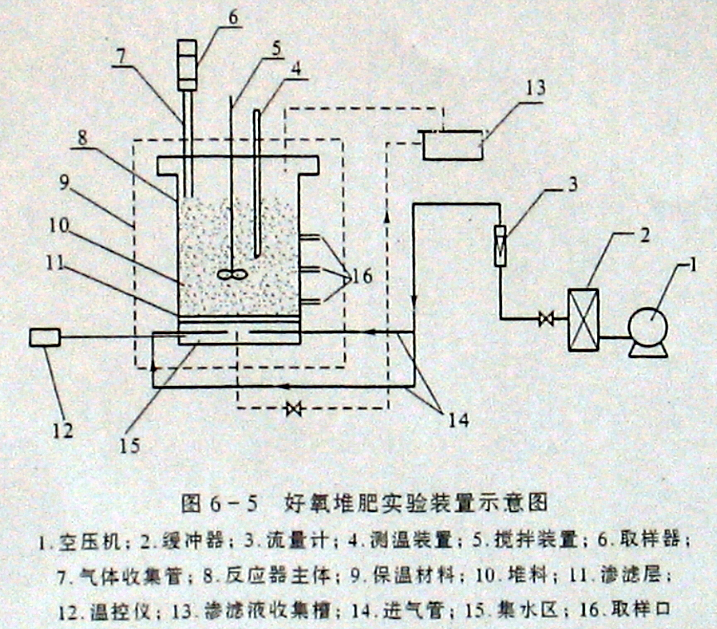
四、实验步骤
- 将约40KG厨余垃圾进行破。
- 取少量厨余垃圾称重后，沥除水分，放入烘箱中烘干。再称重后，计算垃圾含水率。
- 将破碎后的垃圾投加到反应器中，一组控制供气流量1m³/（h.t），另一组控制供气流量3m³/（h.t）。
- 在堆肥开始第1、3、5、8天，分别取样测定堆体的含水率，记录堆体中央的温度，从气体取样口取样测定O₂、CO的浓度。
五、实验结果整理
记录实验主体设备的尺寸、实验温度、气体流量等基本参数。
实验数据记录表如下：
项目 | 供气流量1m³/（h.t） |  |  |  | 供气流量1.5m³/（h.t）
 | 含水率 | 温度 | O₂ | CO | 含水率 | 温度 | O₂ | CO
第1天
第5天
第9天
第13天

六、实验结果讨论:
    - 分析影响堆肥过程堆体含水率的主要因素。
    - 分析堆肥中通气量对堆肥过程的影响。
    - 绘制堆体温度随时间变化的曲线。

